**Р А С П И С А Н И Е**

*повторной промежуточной аттестации с комиссиями для студентов очной формы обучения по направлению подготовки 42.03.05 «Медиакоммуникации» (уровень бакалавриата), имеющих задолженности по дисциплинам летней сессии 2022-2023 учебного года.*

***с 02.10.2023 по 10.10.2023***

|  |  |  |  |  |
| --- | --- | --- | --- | --- |
| направление : **Медиакоммуникации (1 курс) (42.03.05)** | | | | |
| Наименование дисциплины |  | Состав комиссии | Дата | Время |
| Фотодело | зач | Тулупов В.В., Щукина Л.С., Щекина И.А. (ауд. 111) | 04 октября | 15.10 |
| Техника презентаций | зач |
| Основы рекламы | экз |
| Речевое воздействие | зач | Ряжских Е.А., Бебчук Е.М., Запрягаева М.Я., Хорошунова И.В. (ауд. 128) | 05 октября | 15.10 |
| Современный русский язык | экз |
| Английский язык | зач | Юмашева В.В., Кунаева Н.В., Панкова Т.Н. (ауд. 127) | 10 октября | 15.10 |
| История русской и зарубежной литературы | зач | Гладышева С.Н., Лысякова Ю.А., Козлова Н.Н. (ауд. 127) | 03 октября | 15.10 |
| Технологии медиатворчества | экз | Гордеев Ю.А., Золотухин А.А., Хомчук-Черная Т.Н. (ауд. 01) | 09 октября | 15.10 |

|  |  |  |  |  |
| --- | --- | --- | --- | --- |
| направление : **Медиакоммуникации (2 курс) (42.03.05)** | | | |  |
| Наименование дисциплины |  | Состав комиссии | Дата | Время |
| Современные мультимедийные СМИ | дфзач | Гордеев Ю.А., Золотухин А.А., Хомчук-Черная Т.Н. (ауд. 01) | 09 октября | 15.10 |
| Английский язык | экз | Юмашева В.В., Кунаева Н.В., Панкова Т.Н. (ауд. 127) | 10 октября | 15.10 |
| Современный русский язык | экз | Ряжских Е.А., Бебчук Е.М., Запрягаева М.Я., Хорошунова И.В. (ауд. 128) | 05 октября | 15.10 |
| Экономика и финансовая грамотность | дфзач | Федюшина Е.А. (экономический факультет ауд. 306б) | 02 октября | 8.00 |

|  |  |  |  |  |
| --- | --- | --- | --- | --- |
| направление : **Медиакоммуникации (3 курс) (42.03.05)** | | | |  |
| Наименование дисциплины |  | Состав комиссии | Дата | Время |
| Авторская радио- и телепередача | экз | Колесникова В.В., Цуканова М.И., Андреева М.А. (ауд. 111) | 02 октября | 15.10 |
| Производство видеоролика | зач |
| Организация коммуникационной кампании | зач | Тулупов В.В., Щукина Л.С., Щекина И.А. (ауд. 111) | 04 октября | 15.10 |
| Брендинг | зач |
| Социология массовых коммуникаций | экз |
| Управление медиапроектами | зач |
| Редактирование медиатекста | экз | Ряжских Е.А., Бебчук Е.М., Запрягаева М.Я., Хорошунова И.В. (ауд. 128) | 05 октября | 15.10 |

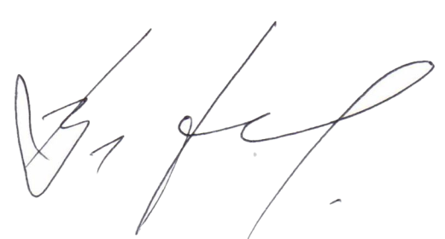

Декан факультета журналистики В.В. Тулупов